SisGestor (Sistema Gerenciador de Workflow)
Especificação de Caso de Uso: <Nome do Caso de Uso>

Versão 1.0

Histórico de Revisões
Data | Versão | Descrição | Autor
30/10/2008 | 1.0 | Versão Inicial | Thiago Pires

Sumário
1. Extrair relatório do workflow 4
1.1 Breve Descrição 4
1.2 Atores 4
2. Pré-condições 4
2.1 verificação de usuário 4
3. Fluxo de Eventos 4
3.1 Fluxo Principal 4
4. Requisitos Especiais 5
5. Pós-condições 5
6. Pontos de Extensão 5
6.1 Verificação de usuário 5
7. Dados 5
7.1 Opções de relatório 5
7.2 Dados de Entrada 5
8. Protótipo Visual 6

Especificação de Caso de Uso: <Nome do Caso de Uso>

Extrair relatório do workflow

Breve Descrição
Este caso de uso tem como objetivo processar e disponibilizar relatório do workflow.

Atores
Gestor

Pré-condições

verificação de usuário
O ator deverá estar autenticado no sistema e possuir permissão a esta funcionalidade.

Fluxo de Eventos

Fluxo Principal
[FP01] – Extrair Relatório
- O ator seleciona a opção “Extrair Relatório”.
- O sistema disponibiliza lista de opções de relatórios. (Tabela 1 - Opções de relatório)
- O ator seleciona a opção “Workflows Concluídos”. [FA01][FA02]
- O sistema disponibiliza tela para o ator informar os dados do período.
- O ator informa os dados do período. (Tabela 1 - )
- O sistema processa o relatório e o disponibiliza em tela para o ator.
- Este caso de uso termina.

[FA01] – Workflows em Andamento
- O ator seleciona a opção “Workflows em Andamento”.
- O sistema disponibiliza tela para o ator informar os dados do período.
- O ator informa os dados do período. (Tabela 2 - Dados do período)
- O sistema processa o relatório e o disponibiliza em tela para o ator.
- Este caso de uso termina.

[FA02] – Tempo médio dos Workflows
- O ator seleciona a opção “Tempo Médio dos Workflows”.
- O sistema processa o relatório e o disponibiliza em tela para o ator
- Este caso de uso termina.

Requisitos Especiais
Não se aplica.

Pós-condições
Não se aplica.

Pontos de Extensão

Verificação de usuário
A qualquer ponto dos fluxos citados, poderá ser chamado por causa de timeout o UC01 – Efetuar Login, assim dando continuidade ao fluxo.

Dados

Opções de relatório
Tabela 1 - Opções de relatório
Nome
Workflows Concluídos
Workflows em Andamento
Tempo médio dos Workflows

Dados de Entrada

Tabela 2 - Dados do período
Nome | Descrição | Tipo | Obrigatório | Formato | Domínio
Data Início | Data de inicio para pesquisa | Data | Sim | - | -
Data Final | Data final para pesquisa | Texto | Sim | - | -

Protótipo Visual
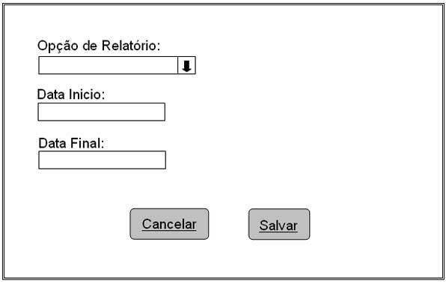
Ilustração 1 - Tela de Emitir Relatório do Workflow

